【央媒看高新】《人民日报》头版头条：南昌高新区LED产业高质量发展！

12月22日，《人民日报》头版头条刊登：《加快传统产业改造升级，加快战略性新兴产业发展壮大一一江西努力构建现代化产业体系》，报道南昌高新区LED产业高质量发展。
习近平总书记在江西考察时强调：“要找准定位、明确方向，整合资源、精准发力，加快传统产业改造升级，加快战略性新兴产业发展壮大，积极部署未来产业，努力构建体现江西特色和优势的现代化产业体系。”
江西广大干部群众牢记习近平总书记殷殷嘱托，强化科技创新引领，加快战略性新兴产业发展壮大，不断塑造发展新动能新优势。
……

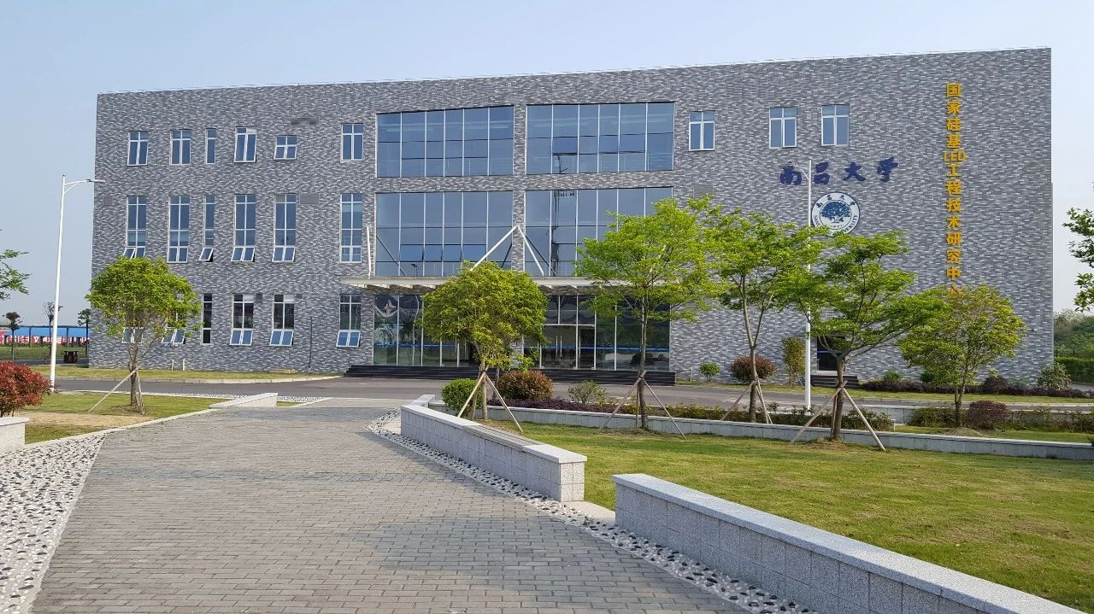

南昌国家高新技术产业开发区，南昌大学国家硅基LED工程技术研究中心里，操作台屏幕上的数据不断更新。“我们在三基色单色微显示屏和全息光波导制造技术方面取得进展。”中国科学院院士、南昌大学副校长江风益说。
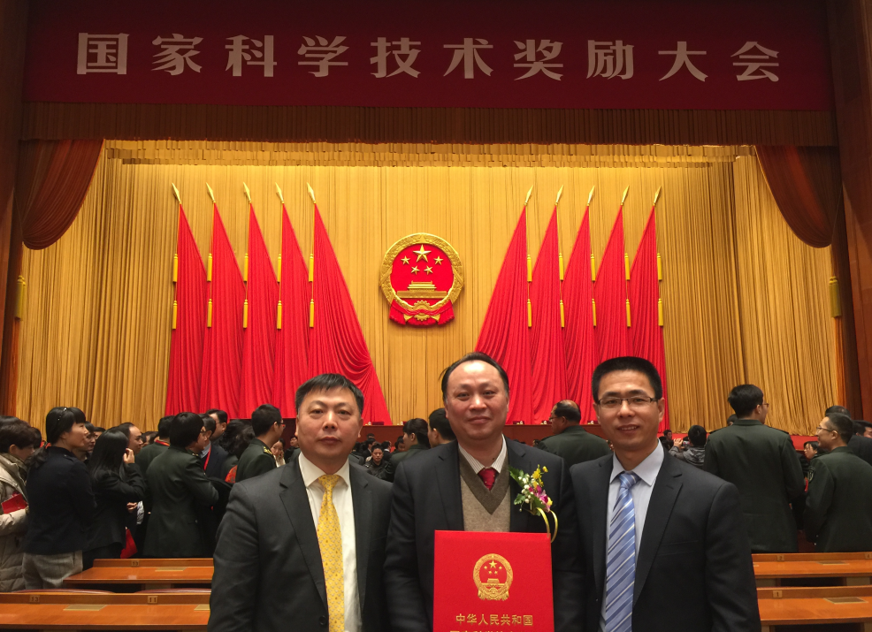
江风益团队攻克的硅衬底LED技术，进一步带动南昌成为国内少数具备外延炉、芯片、显示屏和照明应用产品制造等LED全产业链的城市。2022年，南昌LED产业实现营业收入212亿元。
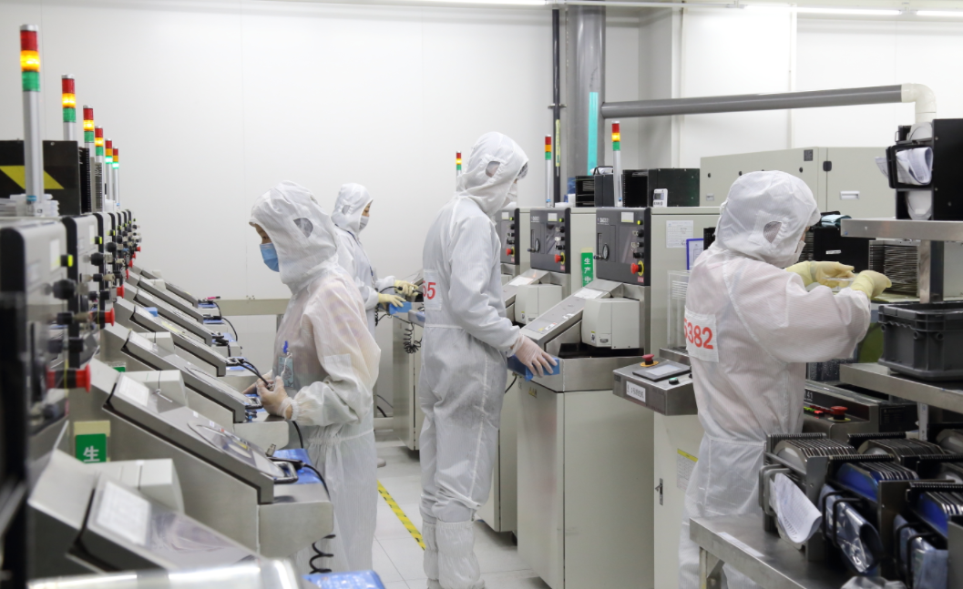
……
“我们要抢抓新一轮科技革命和产业变革机遇，充分发挥江西的资源、产业、区位等优势，促进战略性新兴产业融合集群发展，为全省经济高质量发展提供强力支撑。”江西省委书记尹弘表示。

